客户端与服务器通信方法命名规则

1. 服务器暴露给客户端的方法：

* 客户端这边方法定义：
  + - 方法在服务器的Base上：BASE_方法名，注释可加上Exposed method比如

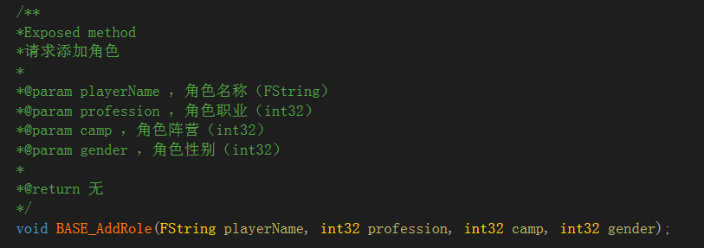

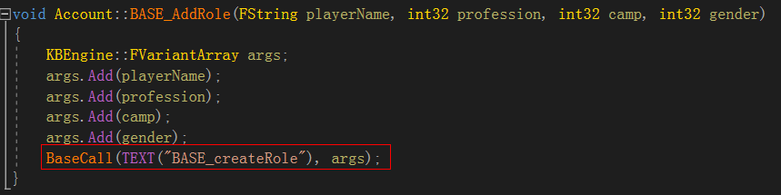

* + - 方法在服务器的Cell上：CELL_方法名，比如

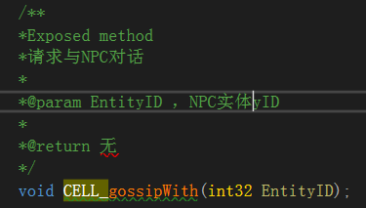

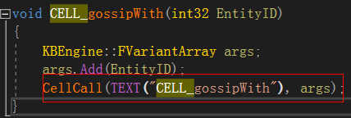

* 服务器那边方法定义：
  + - 在Base上：BASE_方法名（不一定要和客户端定义的方法同名，客户端方法内容调用相同就可以），比如

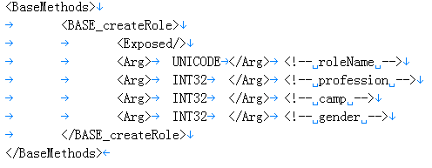

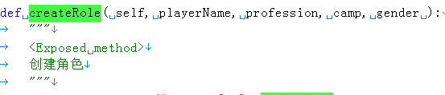

* + - 在Cell上：CELL_方法名，比如

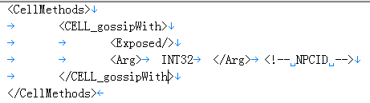

1. 服务器通知客户端的方法：

服务器客户端定义的名字应该相同：CLIENT_方法名，注释可加上Define method比如

* 客户端这边方法定义：比如：

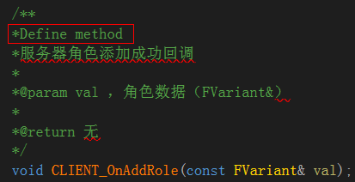

* 服务器这边方法定义：比如：

